# 第09章 将Linux配置成路由器

网络畅通的条件：有去有回，计算机要设置网关，沿途路由器要有到达目标网络的路由和返回源网络的路由。

## 本章实验环境

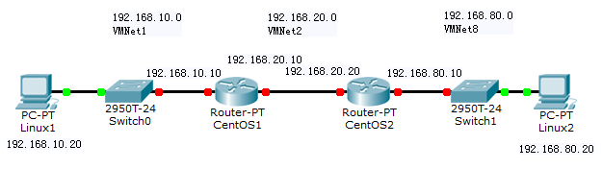

需要4个CentOS Linux。

其中两个作为路由器CentOS1和CentOS2，添加两个网卡，网卡按着拓扑设计指定到相应的网络。

## 准备虚拟机

将刚刚安装好的Linux虚拟机磁盘复制到Linux1文件夹和Linux2以及CentOS1和CentOS2文件夹，使用虚拟机磁盘创建新的虚拟机，将CentOS1和CentOS2的虚拟机添加两块网卡，将虚拟机的网卡指定到的相应网络。

启动后将虚拟机更改虚拟机的名称和IP地址。

将全部Linux虚拟机的内存设置成256M。

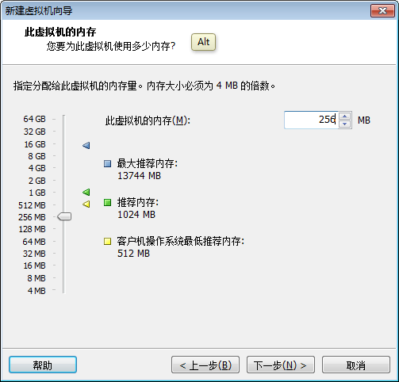

### 在Linux1上的设置

在Linux1上更改IP地址和计算机名称。

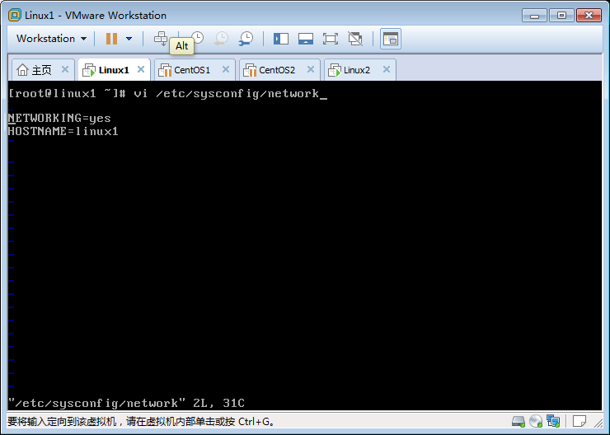

查看网络可以看到网络设备变成了eth1

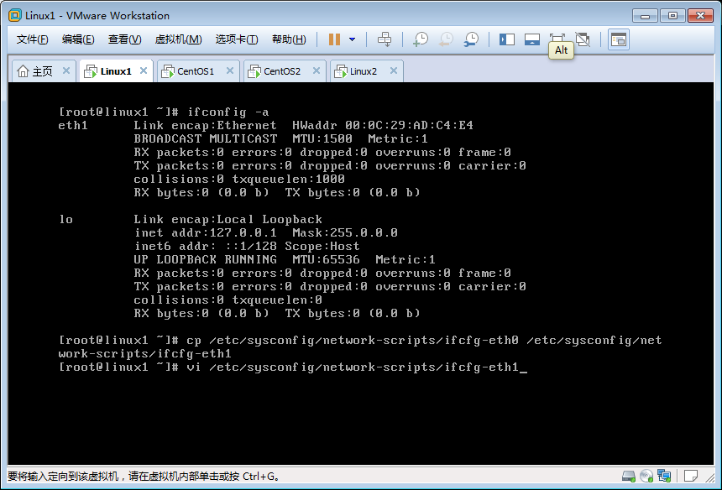

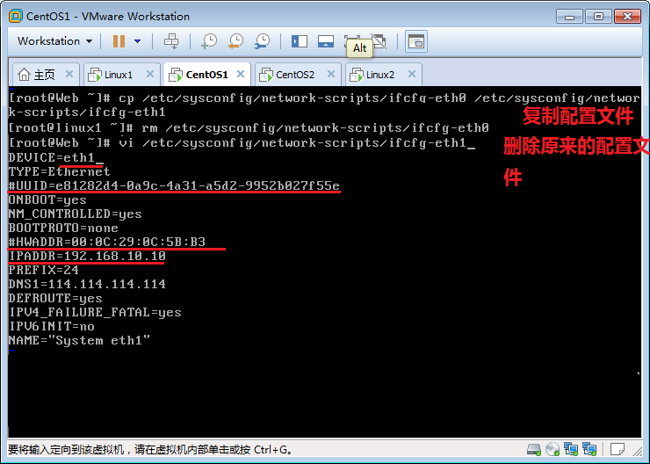

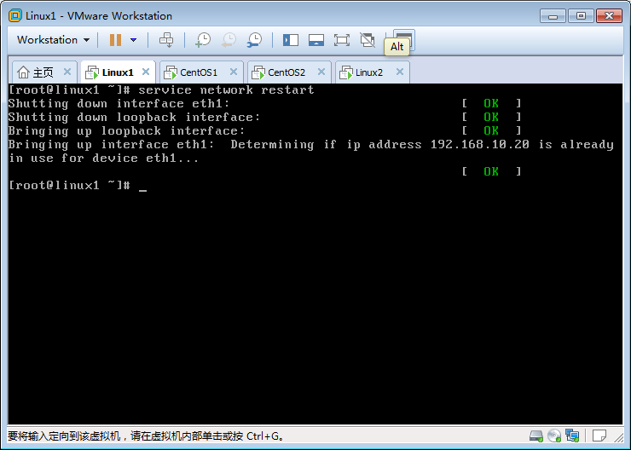

### CentOS1上的设置

更改eth0和eth1的IP地址和子网掩码，注意不设置网关，。

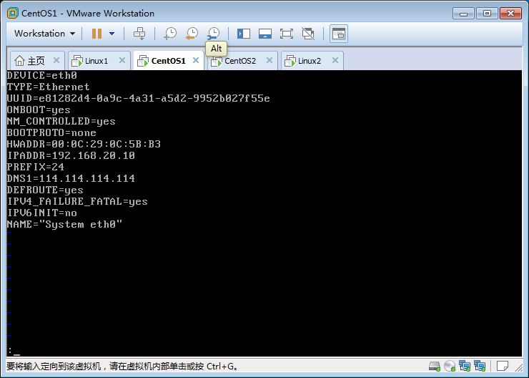

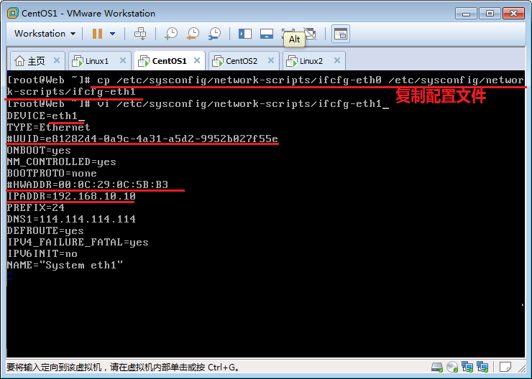

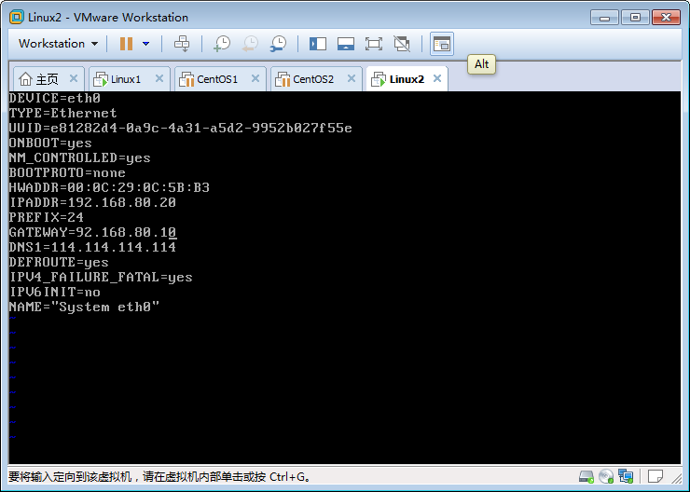

PingLinux1的IP地址，如果ping不通，调换CentOS1网卡，一个设置成VMNet1，一个设置成VMNet2。

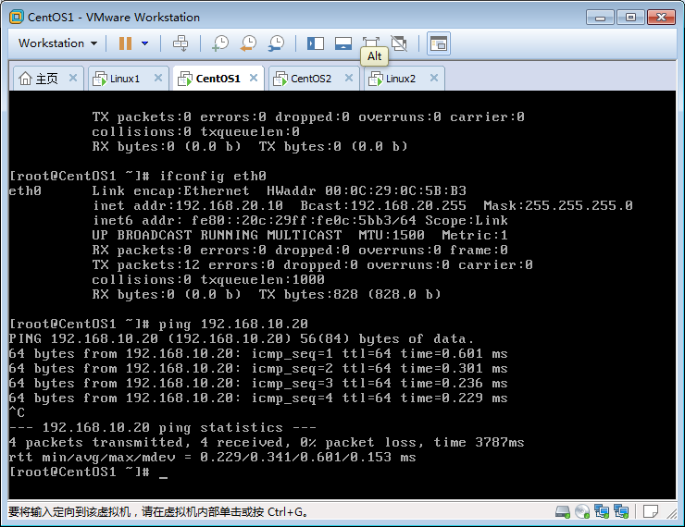

### CentOS2上的设置

拷贝配置文件，

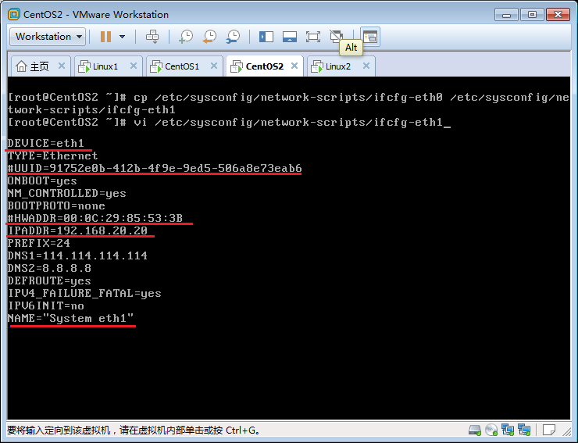

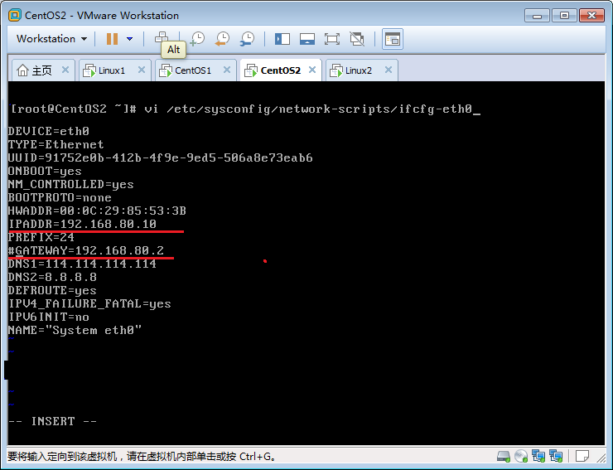

### 在Linux2上的设置

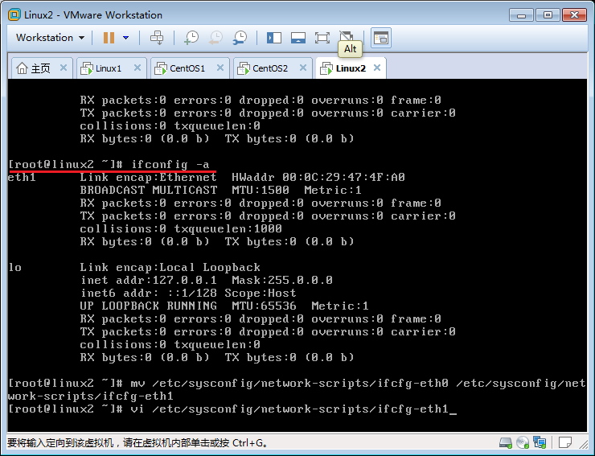

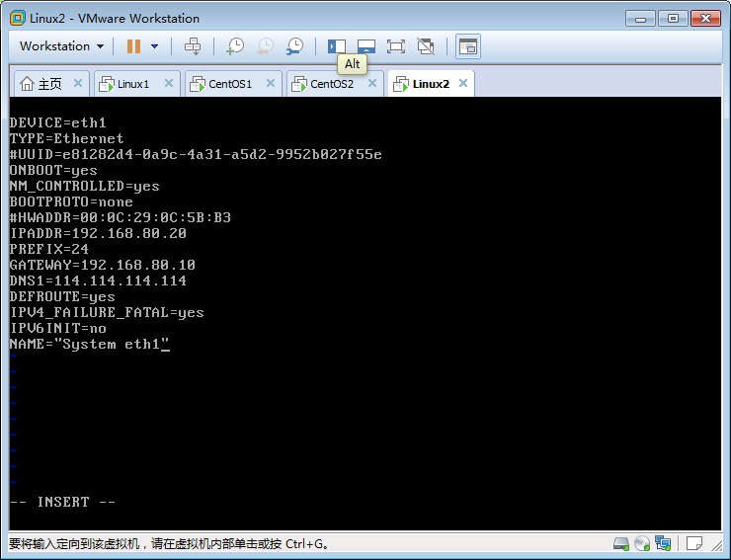

更改计算机名称，重启系统

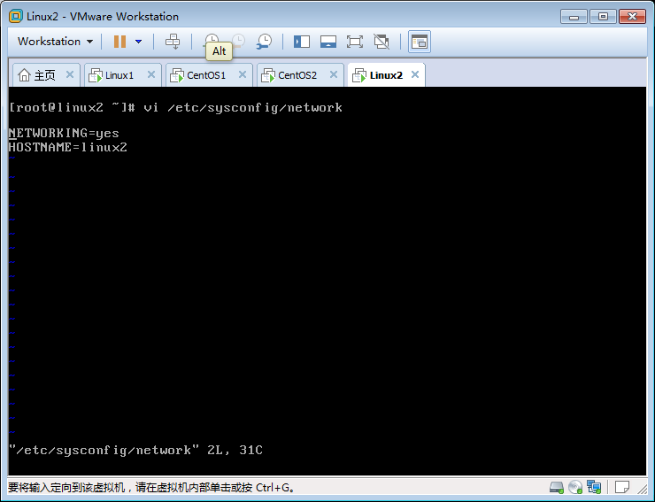

### 做以下实验实验之前将全部Linux作快照

万一实验失败，你可以还原到快照

## 将Linux配置成路由器

### 启用路由功能

出于安全考虑，Linux系统默认是禁止数据包转发的。所谓转发即当主机拥有多于一块的网卡时，其中一块收到数据包，根据数据包的目的ip地址将包发往本机另一网卡，该网卡根据路由表继续发送数据包。这通常就是路由器所要实现的功能。

配置Linux系统的ip转发功能，首先保证硬件连通，然后打开系统的转发功能

/proc/sys/net/ipv4/ip_forward，该文件内容为0，表示禁止数据包转发，1表示允许，将其修改为1。可使用命令echo "1" > /proc/sys/net/ipv4/ip_forward 修改文件内容，重启网络服务或主机后效果不再。

在CentOS1上启用路由功能

更改配置文件启用路由功能

[root@WebServer ~]# vi /etc/sysctl.conf

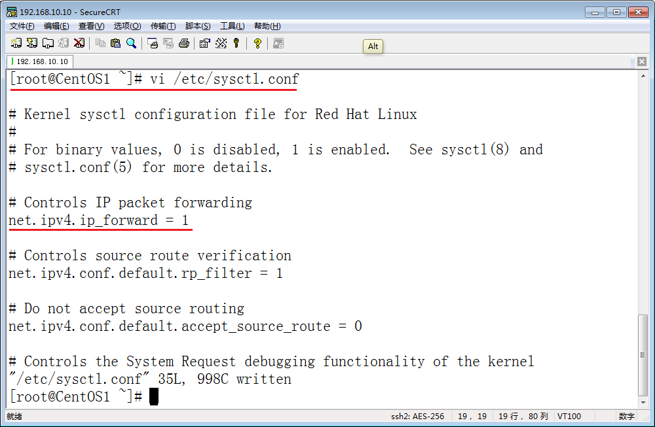

执行以下命令使配置文件生效

[root@CentOS1 ~]# sysctl -p

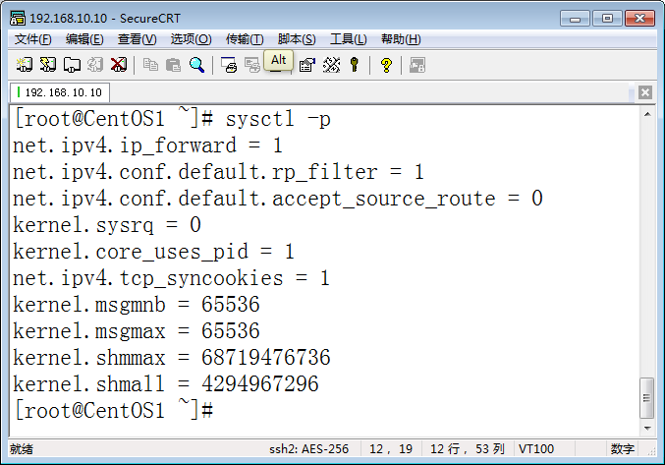

或重启network服务使配置文件生效

[root@WebServer ~]# service network restart

在CentOS2上启用路由功能

[root@ftpLinux ~]# vi /etc/sysctl.conf

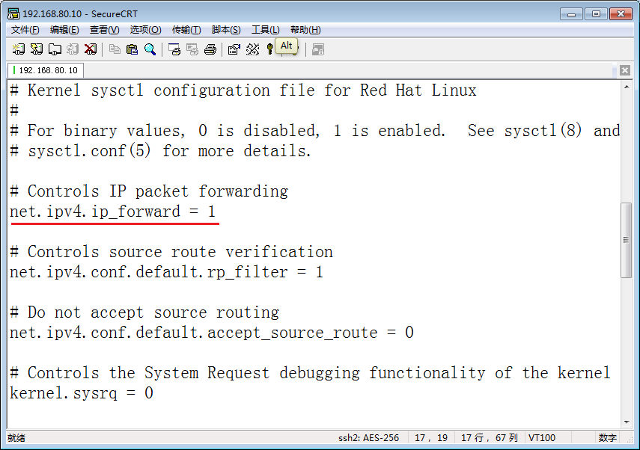

使设置生效

[root@ftpLinux ~]# sysctl –p

sysctl配置与显示在/proc/sys目录中的内核参数．可以用sysctl来设置或重新设置联网功能，如IP转发、IP碎片去除以及源路由检查等。用户只需要编辑/etc/sysctl.conf文件，即可手工或自动执行由sysctl控制的功能。

常用参数的意义：

-w 临时改变某个指定参数的值，如

sysctl -w net.ipv4.ip_forward=1

-a 显示所有的系统参数

-p 从指定的文件加载系统参数，如不指定即从/etc/sysctl.conf中加载

### 测试网络是否通

在Linux1上pingCentOS1的网卡和CentOS2的网卡地址

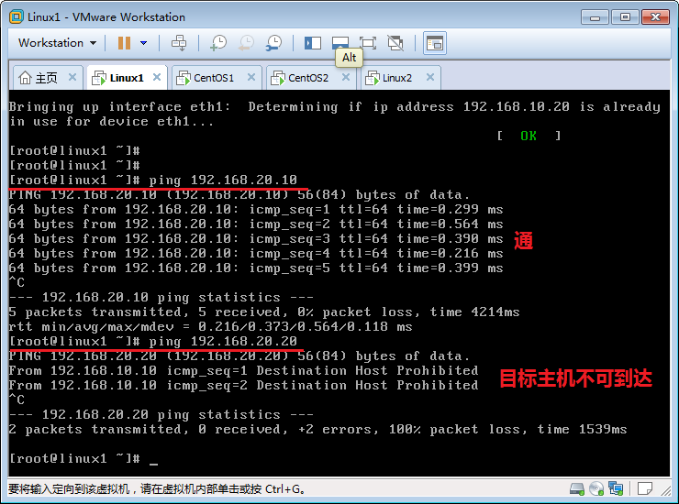

### 查看路由表和添加静态路由

在CentOS1上添加路由

[root@CentOS1 ~]# route add -net 192.168.80.0 netmask 255.255.255.0 gw 192.168.20.20查看路由

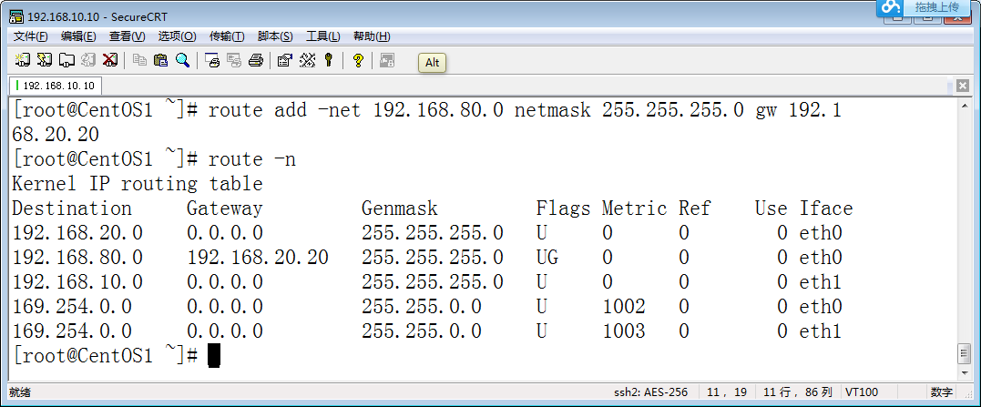

Route用法：

观察的参数：

-n ：不要使用通讯协定或主机名称，直接使用 IP 或 port number；

-ee ：使用更详细的资讯来显示

增加 (add) 与删除 (del) 路由的相关参数：

-net    ：表示后面接的路由为一个网域；  
   -host   ：表示后面接的为连接到单部主机的路由；  
   netmask ：与网域有关，可以设定 netmask 决定网域的大小；  
   gw      ：gateway 的简写，后续接的是 IP 的数值喔，与 dev 不同；  
   dev     ：如果只是要指定由那一块网路卡连线出去，则使用这个设定，后面接 eth0 等

route –n的输出解释：

输出详解

route命令输出的路由表字段含义如下：

Destination 目标 The destination network or destination host. 目标网络或目标主机。

Gateway 网关 he gateway address or '*' if none set. 网关地址，如果没有就显示星号。

Genmask 网络掩码The netmask for the destination net; '255.255.255.255' for a host destination and '0.0.0.0' for the default route.

Flags：总共有多个旗标，代表的意义如下：

U (route is up)：该路由是启动的；

H (target is a host)：目标是一部主机 (IP) 而非网域；

G (use gateway)：需要透过外部的主机 (gateway) 来转递封包；

R (reinstate route for dynamic routing)：使用动态路由时，恢复路由资讯的旗标；

D (dynamically installed by daemon or redirect)：已经由服务或转 port 功能设定为动态路由

M (modified from routing daemon or redirect)：路由已经被修改了；

! (reject route)：这个路由将不会被接受(用来抵挡不安全的网域！)

A (installed by addrconf)

C (cache entry)

Metric 距离、跳数。暂无用。

Ref 不用管，恒为0。

Use 该路由被使用的次数，可以粗略估计通向指定网络地址的网络流量。

Iface 接口，即eth0,eth0等网络接口名

在CentOS2上添加路由

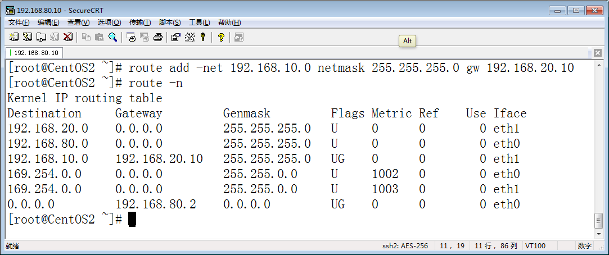

### 设置防火墙允许转发

查看防火墙规则FORWARD下面的设置，可以看到有一条规则拒绝转发。

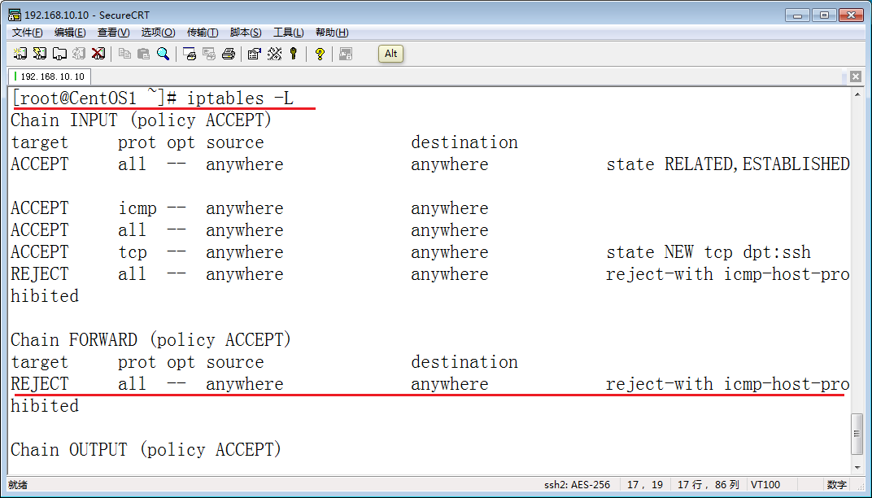

删除规则

[root@CentOS1 ~]# iptables -D FORWARD 1

[root@CentOS1 ~]#/etc/rc.d/init.d/iptables save

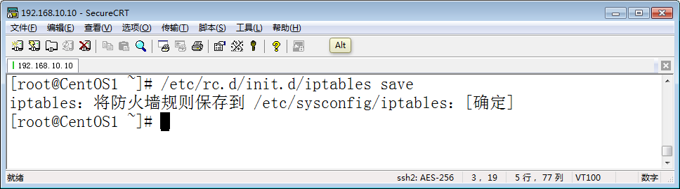

[root@CentOS1 ~]# iptables -L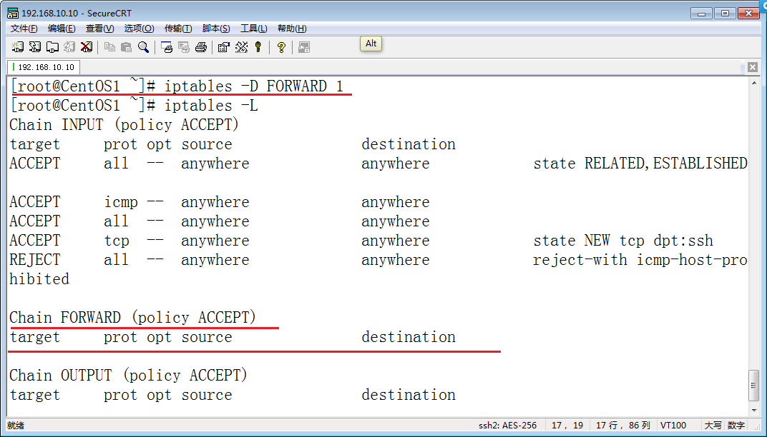

在CentOS2上也删除规则

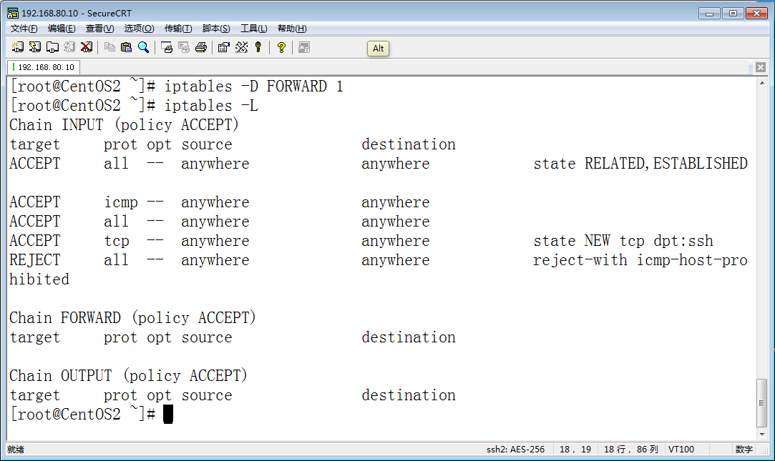

保存防火墙配置

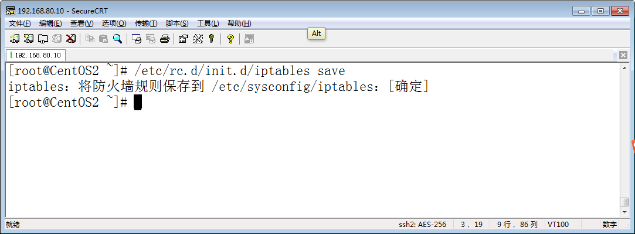

### 测试网络路由

Linux1测试到Linux2网络是否畅通

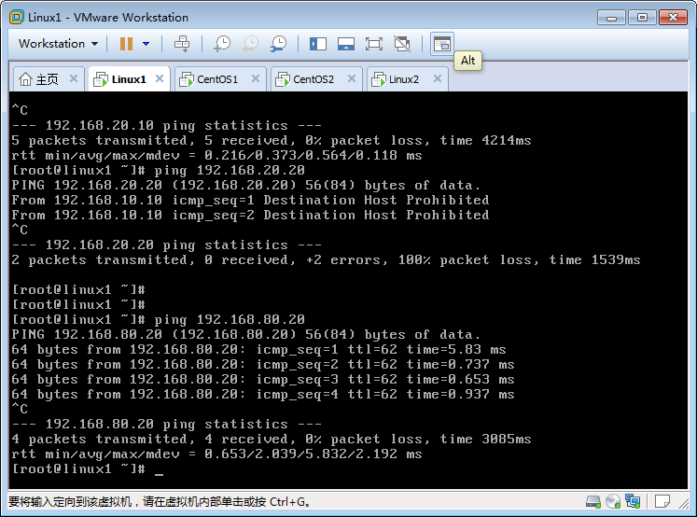

### 通过配置文件文件添加路由

以上使用route add命令添加的路由是临时生效，重启Linux或network服务，添加的路由失效。

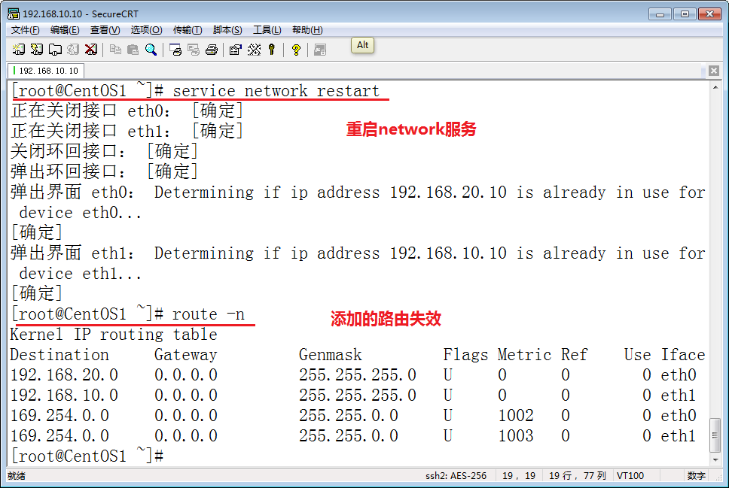

方法1

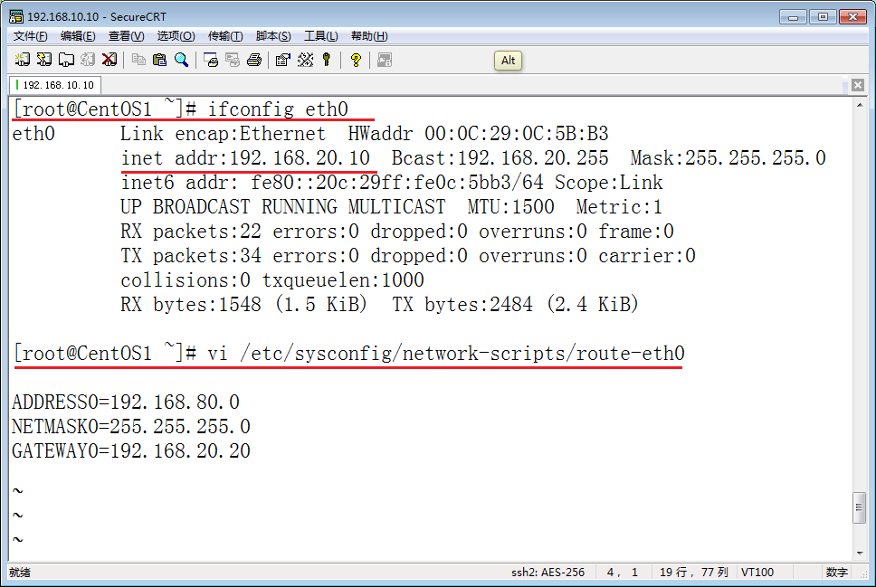

重启network服务，查看路由表

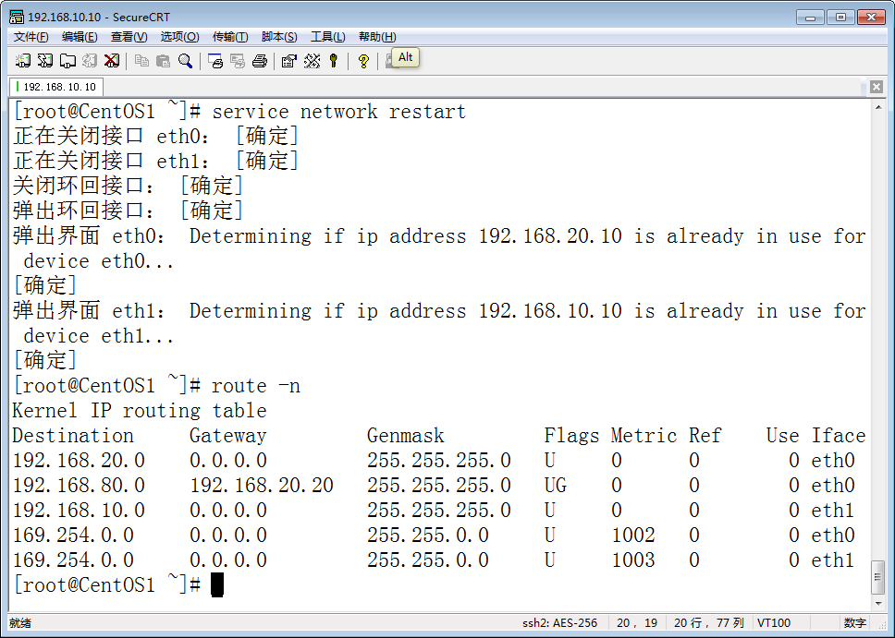

在CentOS2上

[root@CentOS2 ~]# vi /etc/sysconfig/network-scripts/route-eth1

ADDRESS0=192.168.10.0

NETMASK0=255.255.255.0

GATEWAY0=192.168.20.10

ADDRESS1=192.168.40.0

NETMASK1=255.255.255.0

GATEWAY1=192.168.20.10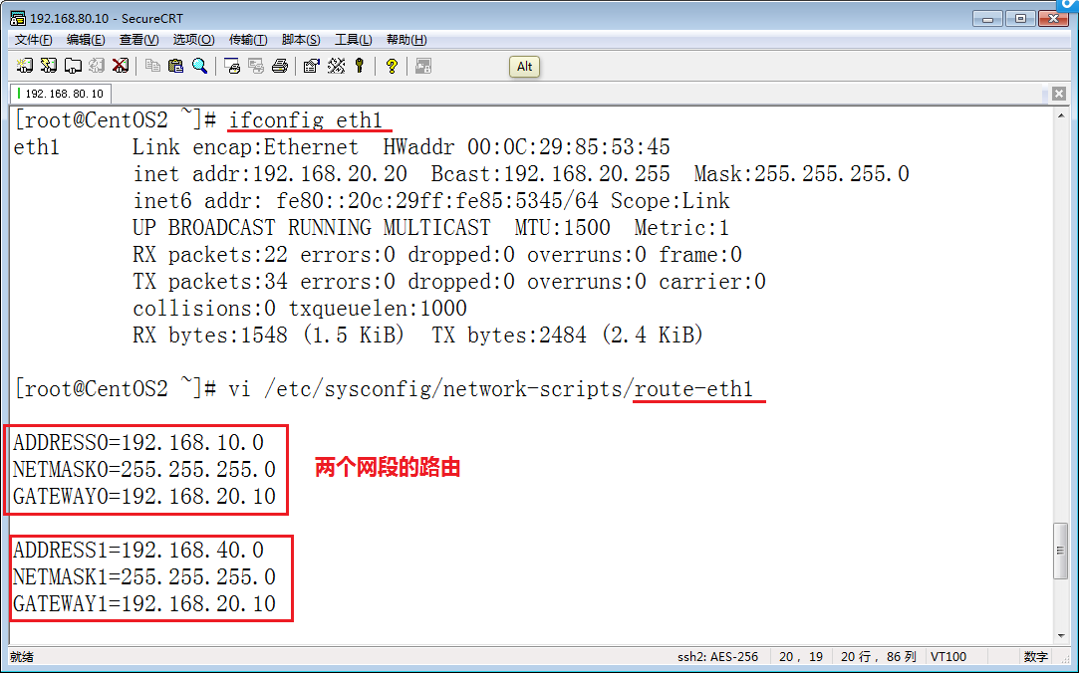

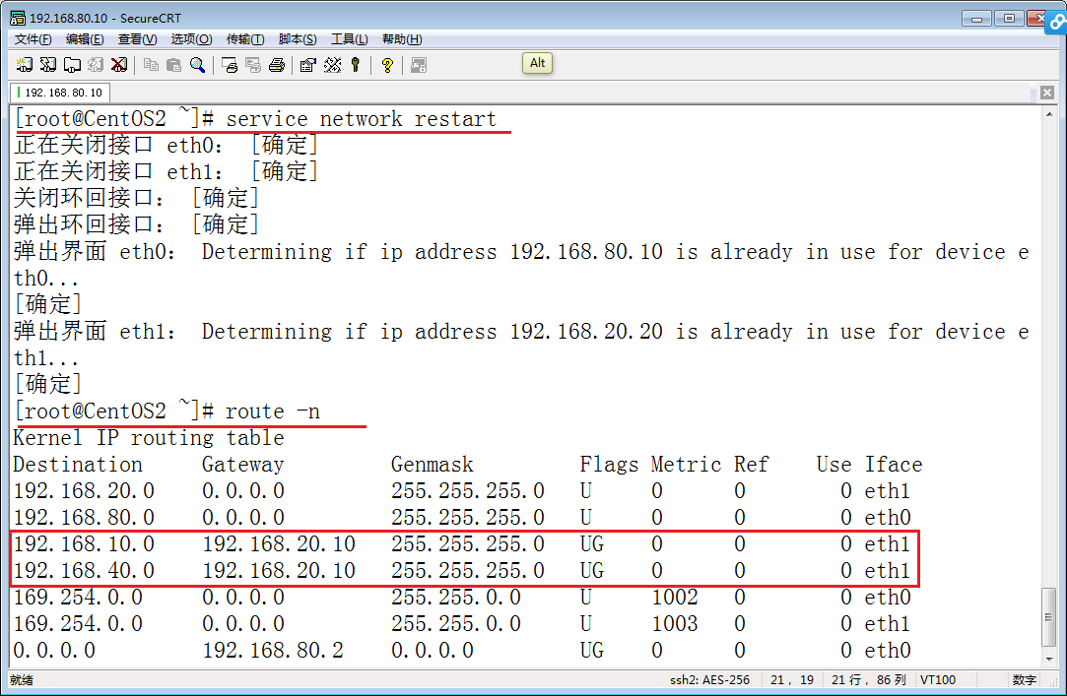

添加永久路由的方法2

通过开机启动程序添加路由表，这种方式需要重启系统路由生效

[root@CentOS2 ~]# vi /etc/rc.local

touch /var/lock/subsys/local

route add -net 12.0.0.0 netmask 255.255.255.0 gw 192.168.20.20

## 默认路由

网卡的网关等价于默认路由，设置CentOS网关需要更改/etc/sysconfig/network 这个文件，这个文件的主要内容如下（你的文件中没有的项，你可以手动添加）：

# vi /etc/sysconfig/network

NETWORKING=yes #表示系统是否使用网络，一般设置为yes。如果设为no，则不能使用网络。

HOSTNAME=centos #设置本机的主机名，这里设置的主机名要和/etc/hosts中设置的主机名对应

GATEWAY=192.168.1.1 #设置本机连接的网关的IP地址。

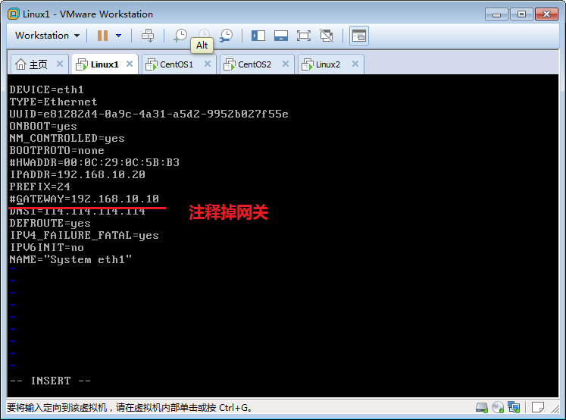

再查看就没有默认路由了。

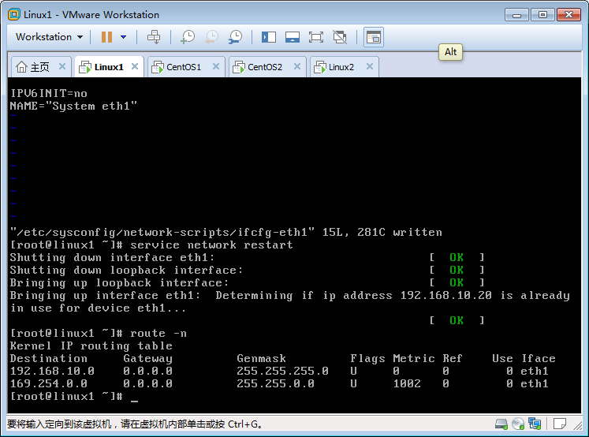

添加默认路由

[root@linux ~]# route add -net 0.0.0.0 netmask 0.0.0.0 gw 192.168.20.20

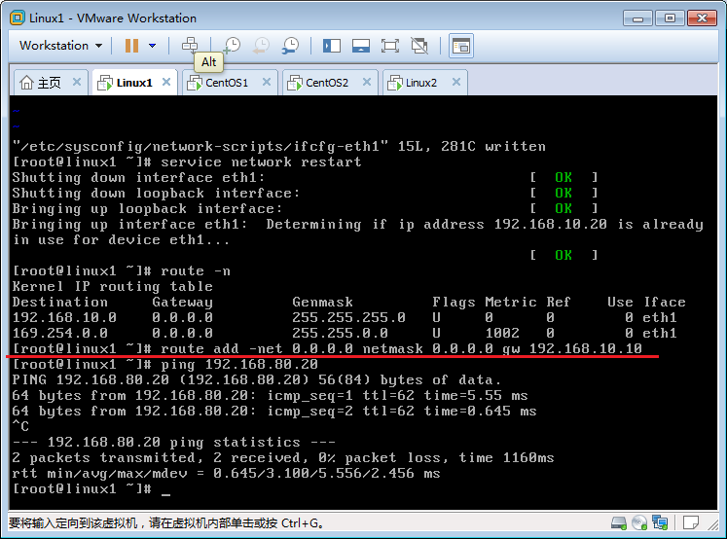

给网卡添加网关等价于添加默认路由

[root@WebServer ~]# vi /etc/sysconfig/network-scripts/ifcfg-eth3

DEVICE=eth3

TYPE=Ethernet

ONBOOT=yes

NM_CONTROLLED=yes

BOOTPROTO=none

IPADDR=192.168.20.10

PREFIX=24

GATEWAY=192.168.20.20

DEFROUTE=yes

IPV4_FAILURE_FATAL=yes

IPV6INIT=no

NAME="System eth3"